ООО «ЦзиньшиМаш» (Чжэнчжоу)
О предприятии
Общество с ограниченной ответственностью «ЦзиньшиМаш» (Чжэнчжоу) (Zhengzhou Jinshi Machinery Company Limited) было основано в мае 2002 года, представляет собой специализированное предприятие по разработке и производству оборудования для системы циркуляции и очистки бурового раствора при бурении нефтегазовых скважин.
Компания находится в самом центре Китая – г. Чжэнчжоу, занимает территорию площадью 9 300 квадратных метров. В нем работает 56 рабочих и служащих, из них 7 инженеров и 5 технологов.
Считая качество продукции жизнью предприятия, ЦзиньшиМаш всегда ставит качество своей продукции на первое место хозяйственной деятельности. Предприятие утвердило систему комплексного контроля за качеством продукции и постоянно ее совершенствует, провело сертификацию в соответствии с требованиями стандарта ISO9001.Оно является первостепенным поставщиком известной китайской корпорации SINOPEC.
На предприятии работает научная управленческая система, мощные технические кадры, применяются усовершенствованные методы испытания и лучшее оборудование для изготовления продукции. Качественная продукция, конкуренто-способная цена и всесторонний послепродажный сервис помогли и помогают предприятию завоевать рынок не только в Китае, но и за его рубежом.
В настоящее время основные изделия ЦзиньшиМаш, как центробежные шламовые насосы, вибросита, центры ситогидроциклонной обработки (ЦСГО), пескоотделители, илоотделители, ваккумные дегазаторы, первичные дегазаторы, перемешиватели раствора, гидромониторы, центрифуги и емкости под раствор эксплуатируются более чем на 8 месторождениях в стране. Кроме того, продукция ЦзиньшиМаш экспортируется в такие страны, как Соединенные Штаты Америки, Канада, Саудовская Аравия, Йемен, Туркменистан, Казахстан, Россия.
Чтобы непрерывно усовершенствовать свою продукцию, освоить новую и новую технологию в своей области и разработать новую продукцию, ЦзиньшиМаш сотрудничает с многими научно-исследовательными учреждениями, как НИИ Университета Чжэнчжоу и НИИ при Администрации месторождения.
Принцип хозяйственной деятельности компании:
честность – основа существования, технология – предпосылка развития!

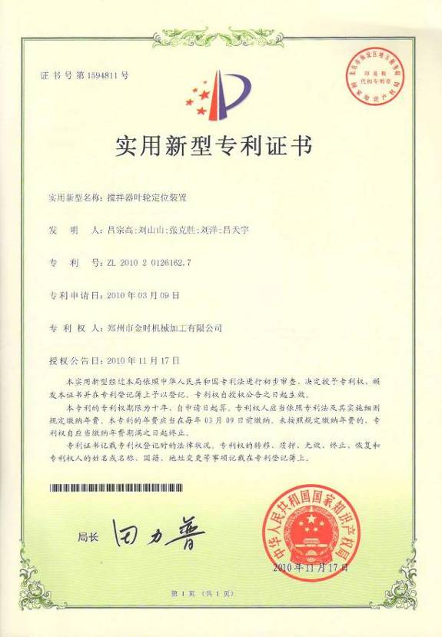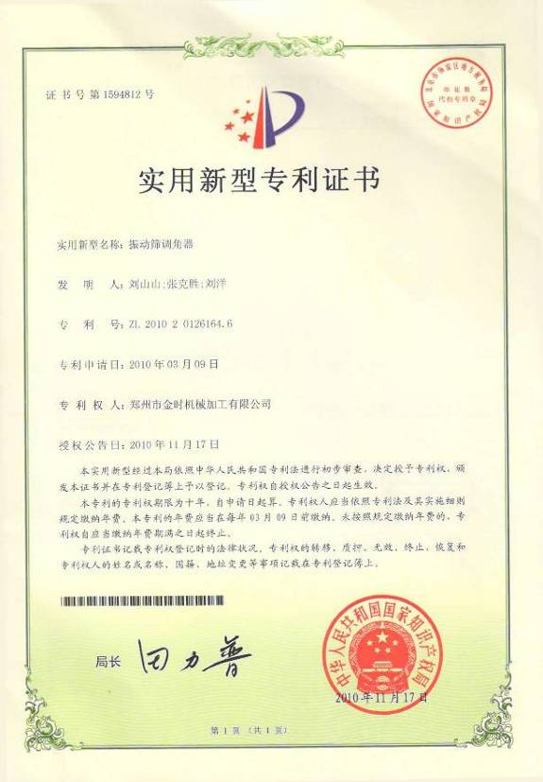

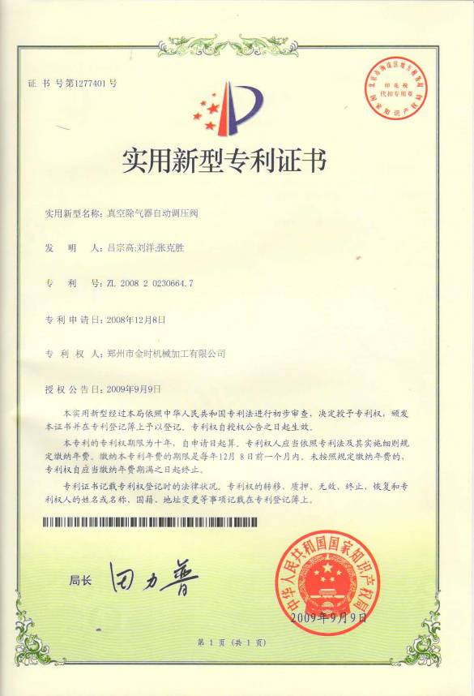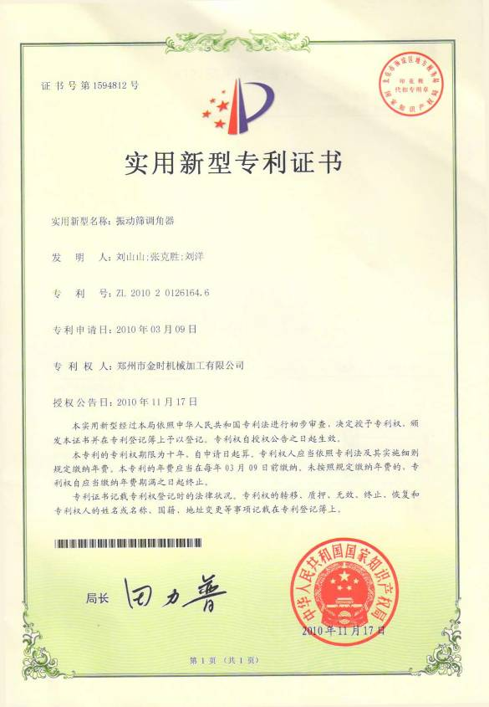

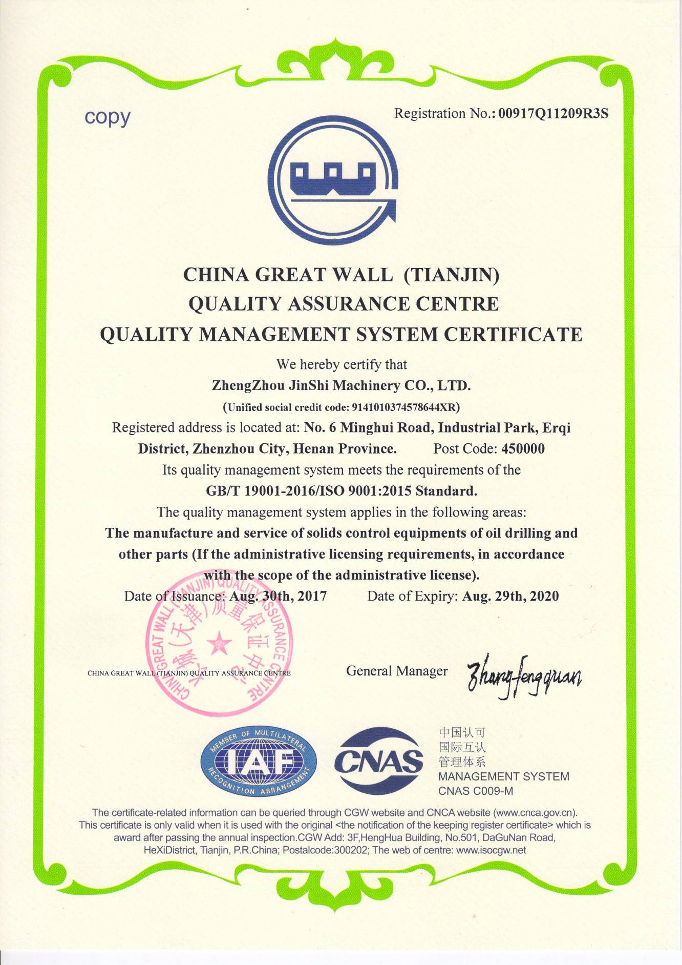

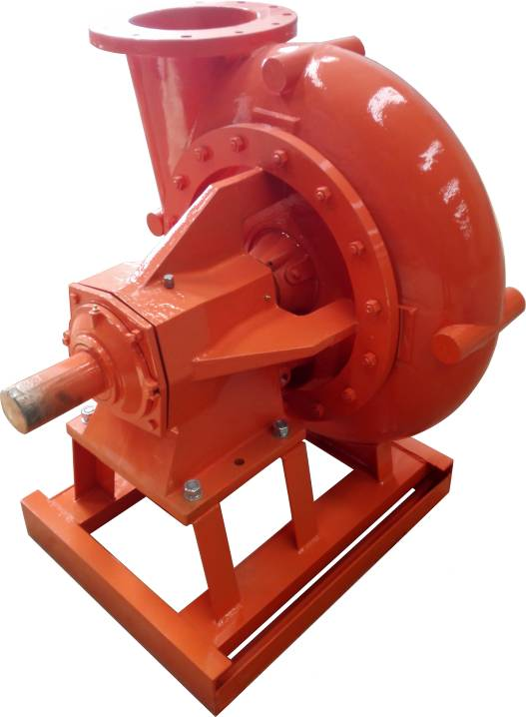
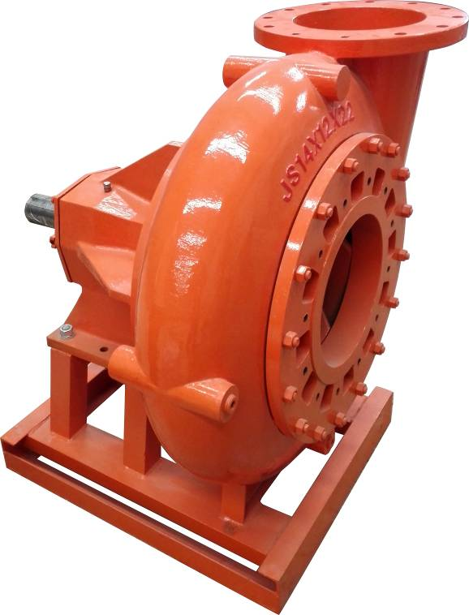
Центробежный шламовый насос JXP

The JXP is ideally suited for pumping high volumes of heavy slurries that are abrasive, corrosive, or just plain tough to pump. The JXP 14x12x22 and 12x10x23 can deliver flow rates from 3000 - 7500 gpm at 75 - 410 feet of head at low speeds.
The compact overall dimensions of the JXP make it an excellent choice for high volume mobile and stationary applications where a small footprint is critical.
The JXP is designed for continuous operation with minimal maintenance. The low stuffing box pressure can increase seal life approximately 50%. The extra-heavy shaft is designed for minimum deflection. This feature also extends seal life. A unique casing flow divider cuts the radial load in half, doubling bearing life. The heavy duty bearings are permanently lubricated to minimize maintenance.
Typical Applications
• Frac blending • Paper pulp processing
• Quarry slurries • Sand slurries
• Sewage • Slag
• Supercharger pumps • Wast slurries

Центробежный шламовый насос JDSB
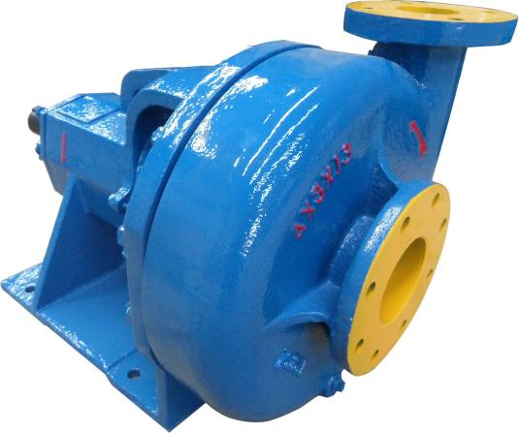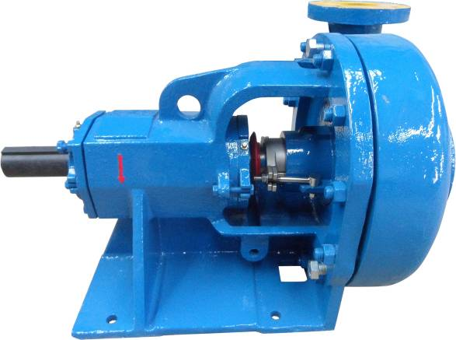
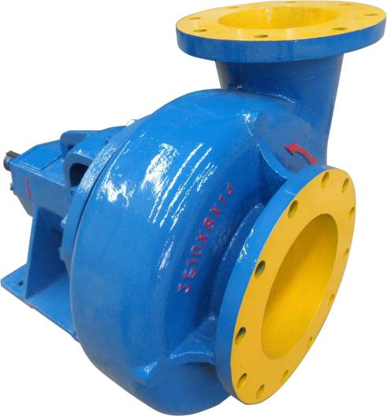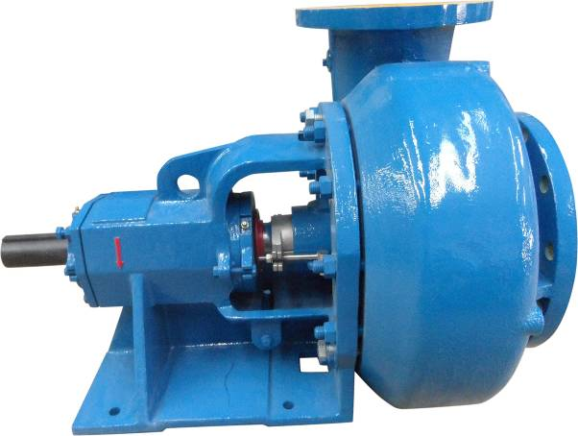
JDSB series centrifugal sand pump includes virtually all of the features of the JSB series pumps.JDSB series pumps are more compact in design and can be adapted for hydraulic motor drive.These features make .JDSB series pump ideal for use in applications such as oilfield frac trucks as well as blending and pump charging for water well drilling applications.All parts for these pumps are identical to the JDSB series pump except for the frame and shaft.The frame and shaft have been shortened 4" to reduce the length of the pump.When space is a premium and prime mover options are limited, the JDSB series pump is the pump of choice.
The Series Centrifugal Sand Pump has these features:
(1) Open impeller,apply to transport high viscosity drilling liquid.
(2) Combination seal for a long service life.
(3) Use universal bearing houses and bearings,convenient to maintain and cut the costs.
(4) The major parts are made from antiwear nodular iron,and long service life.
Main Technical Parameters
Model | JDSB10×8×14 | JDSB8×6×14 | JDSB8×6×11 | JDSB6×5×14 | JDSB6×5×11 | JDSB5×4×14 | JDSB4×3×13 | JDSB3×2×13
Discharge  capacity | 260～300 m³/h | 240～260 m³/h | 220～240 m³/h | 200～220 m³/h | 120～200 m³/h | 80～120 m³/h | 60～80 m³/h | 50～60m³/h
Pumping head | 28~33 | 28～33m | 24～28m | 24～28m | 24～28m | 24～28m | 22～28m | 22～28m
Efficiency | 65% | 65% | 65% | 65% | 65% | 65% | 65% | 65%
Motor power | 75/90 kW | 55/75 kW | 37/45 kW | 37/45/55 kW | 30/37/45 kW | 18.5/22/30 kW | 11/15 kW | 7.5/11 kW
Motor speed | 1450/1750rpm | 1450/1750rpm | 1450/1750rpm | 1450/1750rpm | 1450/1750rpm | 1450/1750rpm | 1450/1750rpm | 1450/1750rpm
Inlet diameter | 10″ | 8″ | 8″ | 6″ | 6″ | 5″ | 4″ | 3″
Outlet diameter | 8″ | 6″ | 6″ | 5″ | 5″ | 4″ | 3″ | 2″
Weight | 320kg | 275kg | 260kg | 250kg | 240kg | 230kg | 205kg | 195kg
Overall  Dimension，,mm | 857×661×645 | 846×638×639 | 846×608×608 | 814×548×549 | 813×508×511 | 782×511×520 | 747×495×491 | 729×481×491

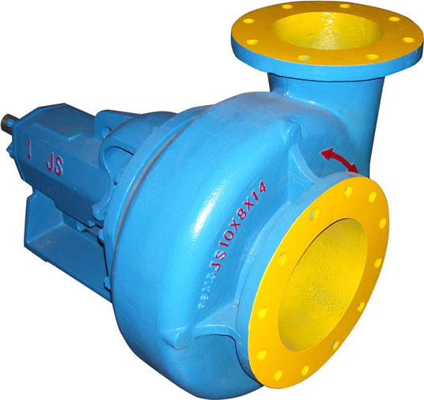
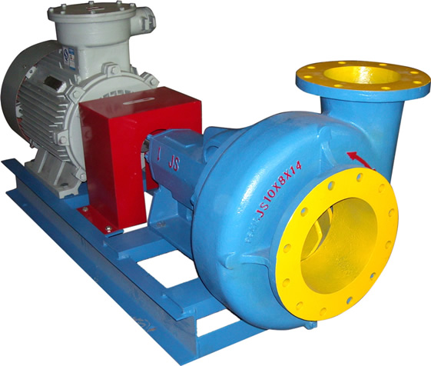
Центробежный шламовый насос JSB10×8×14
Центробежный шламовый насос JSB10×8×14 является элементом системы циркуляции и очистки бурового раствора. Он предназначен для подачи раствора с определенным давлением и объемом такому оборудованию, как пескоотделитель, илоотделитель и воронки для приготовления раствора, для обеспечения эффектвной работы данного оборудования. Насос данного типа применяется для подачи бурового раствора плотностью более чем 2.

Основные технические параметры
Модель | JSB10×8×14
Объем подачи | 260~300m3/h
Напор | 33 m
Эффективность | 65%
Мощность мотора | 75/90 kW
Обороты мотора | 1450/1750(60Hz) rpm
Диаметр входа | 10″
Диаметр выхода | 8″
Масса | 1060/1140kg
Габариты, mm | 2007×701×950/2065×701×1015

Центробежный шламовый насос JSB8×6×14
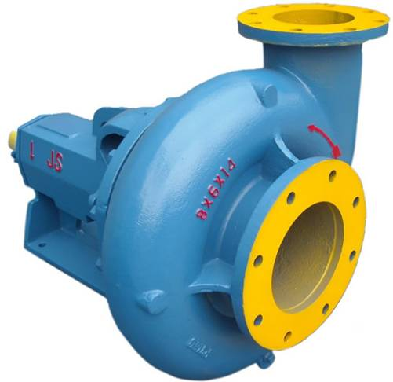
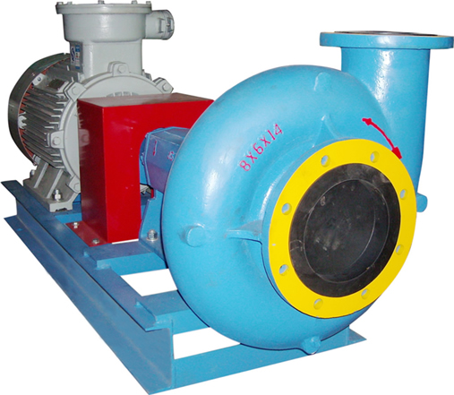

Центробежный шламовый насос JSB8×6×14 является элементом системы циркуляции и очистки бурового раствора. Он предназначен для подачи раствора с определенным давлением и объемом такому оборудованию, как пескоотделитель, илоотделитель и воронки для приготовления раствора, для обеспечения эффектвной работы данного оборудования. Насос данного типа применяется в комплектации буровых установок для бурения скважин глубиной от 4000 до 7000 метров.

Основные технические параметры
Модель | JSB8×6×14
Объем подачи | 240~260m³/h
Напор | 33 m
Эффективность | 65%
Мощность мотора | 55/75 kW
Обороты мотора | 1450/1750(60Hz)rpm
Диаметр входа | 8″
Диаметр выхода | 6″
Масса | 840/1035kg
Габариты, mm | 1927×655×880/1993×680×950
Центробежный шламовый насос JSB8×6×11
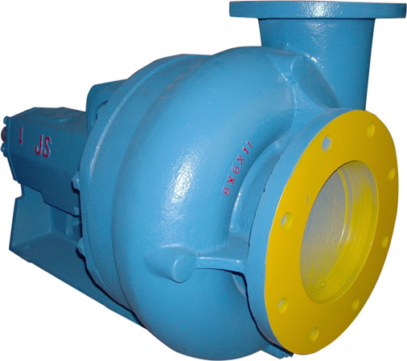
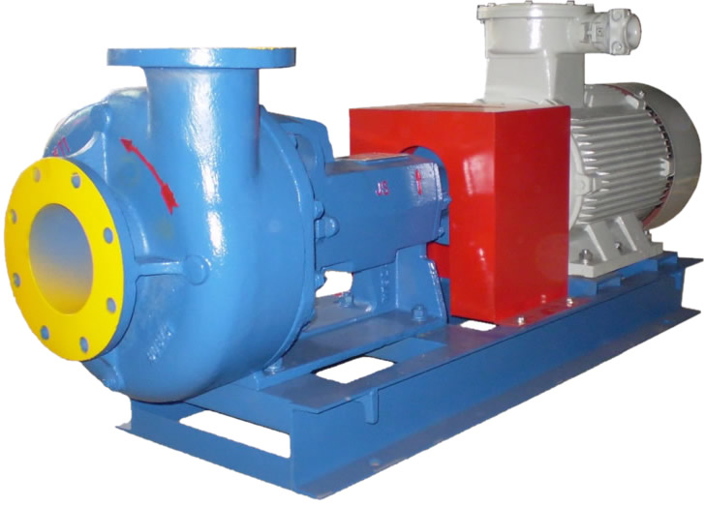

Центробежный шламовый насос JSB8×6×11 является элементом системы циркуляции и очистки бурового раствора. Он предназначен для подачи раствора с определенным давлением и объемом такому оборудованию, как пескоотделитель, илоотделитель и воронки для приготовления раствора, для обеспечения эффектвной работы данного оборудования. Насос данного типа применяется в комплектации буровых установок для бурения скважин глубиной от 2500 до 4000 метров.

Основные технические параметры
Модель | JSB8×6×11
Объем подачи | 220～240m³/h
Напор | 28 m
Эффективность | 65%
Мощность мотора | 37/45 kW
Обороты мотора | 1450/1750(60Hz)rpm
Диаметр входа | 8″
Диаметр выхода | 6″
Масса | 700/755kg
Габариты, mm | 1855×648×850/1880×648×850
Центробежный шламовый насос JSB6×5×14
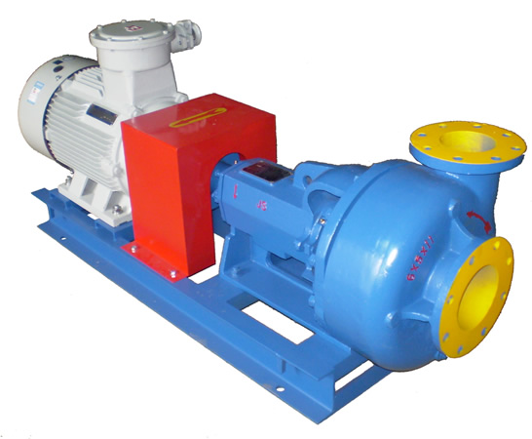
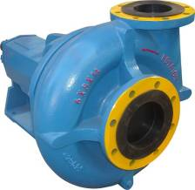

Центробежный шламовый насос JSB6×5×14 является элементом системы циркуляции и очистки бурового раствора. Он предназначен для подачи раствора с определенным давлением и объемом такому оборудованию, как пескоотделитель, илоотделитель и воронки для приготовления раствора, для обеспечения эффектвной работы данного оборудования. Насос данного типа применяется в комплектации буровых установок для бурения скважин глубиной от 2000 до 3000 метров.

Основные технические параметры
Модель | JSB6×5×14
Объем подачи | 200～220m³/h
Напор | 28 m
Эффективность | 65%
Мощность мотора | 37/45/55 kW
Обороты мотора | 1450/1750(60Hz)rpm
Диаметр входа | 6″
Диаметр выхода | 5″
Масса | 665/720/795kg
Габариты, mm | 1823×585×850  /1848×585×850/1902×600×880
Центробежный шламовый насос JSB6×5×11,JSB5×4×14

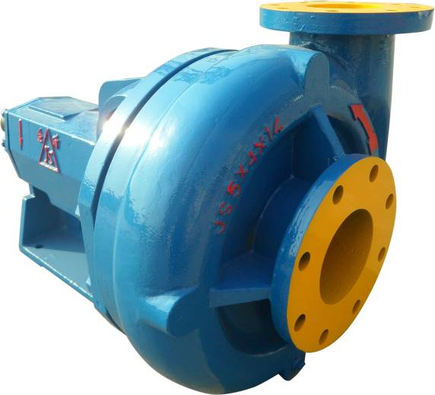

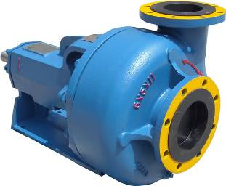

Центробежный шламовый насос JSB6×5×11,JSB5×4×14является элементом системы циркуляции и очистки бурового раствора. Он предназначен для подачи раствора с определенным давлением и объемом такому оборудованию, как пескоотделитель, илоотделитель и воронки для приготовления раствора, для обеспечения эффектвной работы данного оборудования. Насос данного типа применяется в Автокраны буровую или Малый буровая установка.

Основные технические параметры
Модель | JSB6×5×11 | JSB5×4×14
Объем подачи | 120～200m³/h | 80～120 m3/h
Напор | 28 m | 28m
Эффективность | 65% | 65%
Мощность мотора | 30/37/45 kW | 18.5/22/30 kW
Обороты мотора | 1450/1750(60Hz)rpm | 1450/1750(60Hz)rpm
Диаметр входа | 6″ | 5″
Диаметр выхода | 5″ | 4″
Масса | 620/655/715 kg | 525/535/615kg
Габариты, mm | 1762×522×814  /1822×585×850  /1847×585×850 | 1643×502×714  /1731×514×814  /1731×514×814

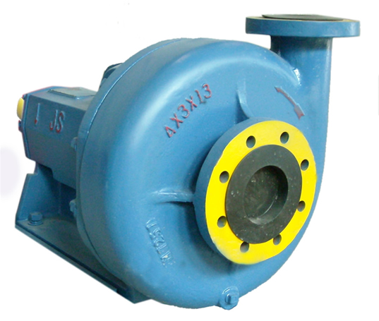
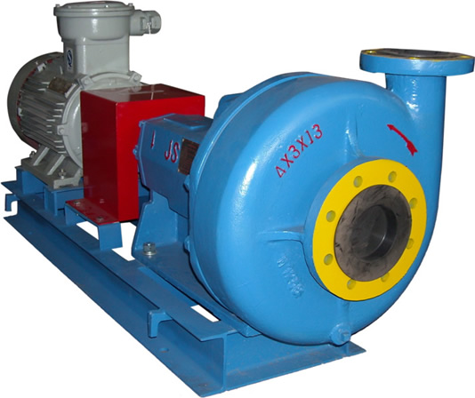
Центробежный шламовый насос JSB4×3×13

Центробежный шламовый насос JSB4×3×13 является элементом системы циркуляции и очистки бурового раствора. Он предназначен для подачи раствора в скважину при подъеме бурильного инструмента или для перекачки раствора между емкостями. Насос данного типа чаще всего применяется в комплектации с дозировочной емкостью.

Основные технические параметры
Модель | JSB4×3×13
Объем подачи | 60~80m³/h
Напор | 28 m
Эффективность | 65%
Мощность мотора | 11/15 kW
Обороты мотора | 1450/1750(60Hz)rpm
Диаметр входа | 4″
Диаметр выхода | 3″
Масса | 435/450kg
Габариты, mm | 1531×495×674/1571×495×674
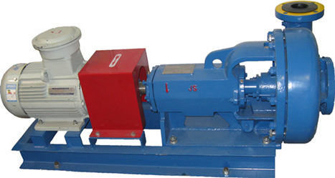
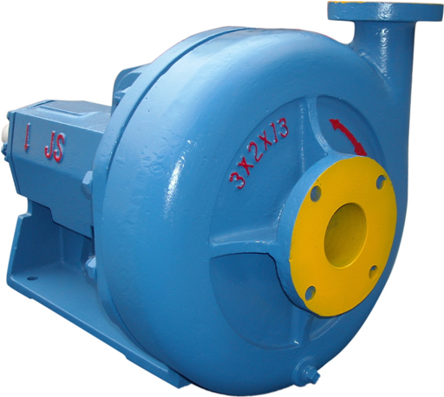
Центробежный шламовый насос JSB3×2 ×13

Центробежный шламовый насос JSB3×2×13 является элементом системы циркуляции и очистки бурового раствора. Он является водяным насосм и предназначен для перекачки воды.

Основные технические параметры
Модель | JSB3×2×13
Объем подачи | 50~60m³/h
Напор | 28m
Эффективность | 65%
Мощность мотора | 7.5/11 kW
Обороты мотора | 1450/1750(60Hz)rpm
Диаметр входа | 3″
Диаметр выхода | 2″
Масса | 365/420kg
Габариты, mm | 1388×482×609/1513×482×674
Вибросита серии JZS
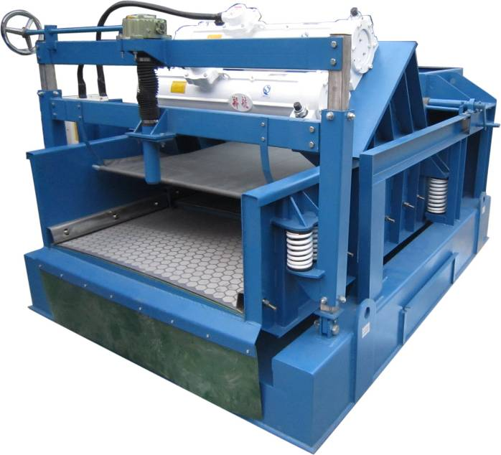
По разновидностям вибрации вибросита серии JZS делятся на прямолинейные и эллипсовидные. Обе две разновидности характеризуются мощной интенсивностью вибрации, большой производительностью, компактностью в конструкции, надежностью работы и большими ресурсами эксплуатации сетки и вибромоторов. Угол сетки регулируется на ходу работы вибросита.

Основные технические параметры

Модель | JZS280-3P | JZS270-4P | JZS240-3P | JZS220-3P | JZS180-2P
Мощность вибромоторов | 2×2.2 kW | 2×2.2 kW | 2×2.2 kW | 2×2.2 kW | 2×1.3 kW
Общая площадь сетки (m²) | 3×0.833×1.15 | 4×0.585×1.165 | 3×0.7×1.15 | 3×0.7×1.05 | 2×0.833×1.15
Интенсивность вибрации（g） | 7.2 g | 7.2 g | 7.2 g | 7.2 g | 7.2 g
Производи-  тельность | 42 l/s | 40 l/s | 35 l/s | 30 l/s | 26 l/s
Диапазон углов регулирования | -2°～+6° | -2°～+6° | -2°～+6° | --2°～+6° | -2°～+6°
Габариты, mm | 3140×1980×1540 | 2970×1980×1530 | 2700×1980×1540 | 2700×1900×1540 | 2300×1940×1300
Масса | 2000 kg | 2000kg | 1900kg | 1700 kg | 1200kg

Буровой Раствор Уборщик JZQ
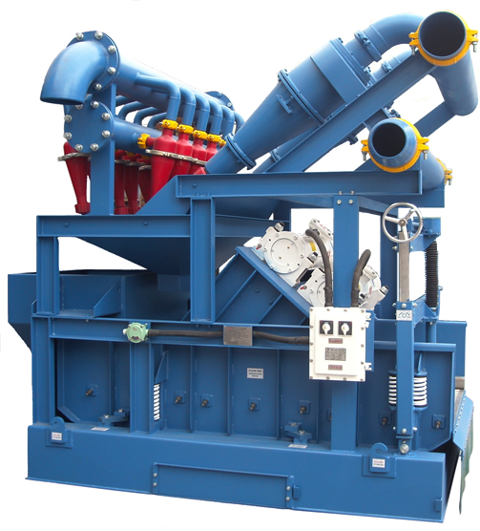
Буровой Раствор Уборщик является сочетанием пескоотделителя, илоотделителя и вибросита. Характеризуется мощной производительностью, скоростью обработки, компактностью, пользуется особым спросом на международном рынке.

Основные технические параметры

Модель | JZQ300×2  /100×12 | JZQ300×2  /100×14 | JZQ300×2  /100×16 | JZQ250×2  /100×12 | JZQ250×2  /100×16 | JZQ250×2  /100×16
Параметры пескоотделителя
Циклоны | 12″×2 |  |  | 10″×2
Рабочее давление | 0.2~0.45 MPa
Производительность | 240 m³/h |  |  | 200 m³/h
Диаметр отделяемых круп | 44~74 μm
Параметры илоотделителя
Циклоны | 4″×12 | 4″×14 | 4″×16 | 4″×12 | 4″×14 | 4″×16
Рабочее давление | 0.2~0.45 MPa
Производительность | 200 m³/h | 220 m³/h | 240 m³/h | 200 m³/h | 220 m³/h | 240 m³/h
Диаметр отделяемых круп | 20~44 μm
Диаметр входной трубы | 6″ (150mm)
Диаметр выходящей турбы | 8″ (200mm)
Модель вибросита | JZS220-3P / JZS240-3P / JZS280-3P
Общая масса | 2600kg / 2750kg / 2950 kg
Габариты, mm | 2700×2550×2600/2700×2550×2600/3140×2550×2600mm

Пескоотделитель серии JZQJ
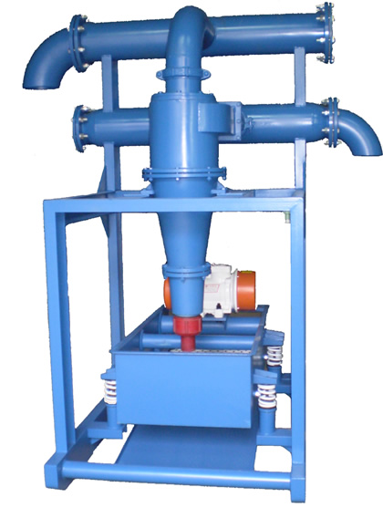
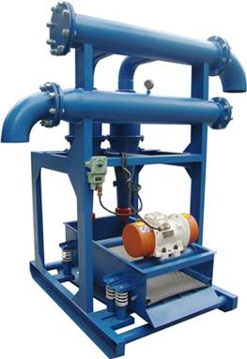
Пескоотделитель является оборудованием второй степени по контролю содержания твердой фазы бурового раствора и предназначен для удаления круп диаметром от 40 до 74µm в растворе. Выпускается пескоотделитель четырех разновидностей: ZQJ300×2/ ZQJ250×2/ ZQJ200×2 и ZQJ300×1/ZQJ250×1/ ZQJ200×1. Первые две разно- видности применяются для комплектации буровых установок глубиной бурения больше 3000 метров, последние две разновидности – для комплектации буровых установок глубиной бурения до 3000 метров.

Основные технические параметры
Модель | JZQJ300×2 / 1 | JZQJ250×2 / 1 | JZQJ200×2 / 1
Диаметр циклона | 300mm | 250mm | 200mm
Рабочее давление | 0.2～0.45MPa | 0.2～0.45MPa | 0.2～0.45MPa
Производительность | 240 / 120m³/h | 200 / 100m³/h | 160 / 80m³/h
Размеры сетки | 1240×585 mm | 1240×585 mm | 1240×585 mm
Меш сетки | 120-200 меш | 120-200 меш | 120-200 меш
Диаметр входной трубы | 6″ | 6″ | 3″
Диаметр выходящей трубы | 8″ | 8″ | 6″
Мощность мотора | 0.5 kW | 0.5 kW | 0.5 kW
Масса | 780/680kg | 740/640kg | 700/620kg
Габариты | 1630×2018×2280mm | 1630×2018×2215mm | 1630×1875×2045mm

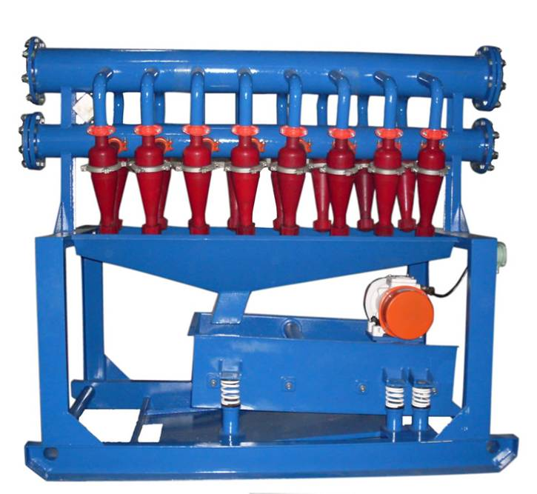
Илоотделитель серии JZQJ
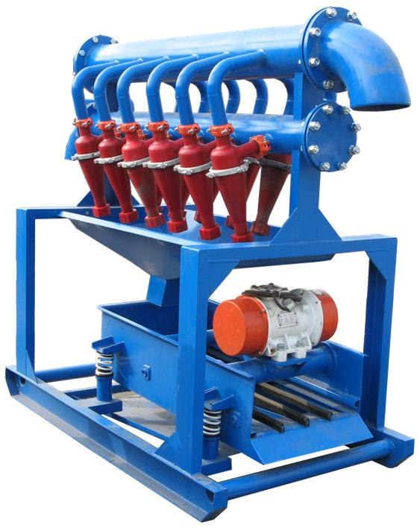
Илоотделитель является оборудованием третьей степени по контролю содержания твердой фазы бурового раствора и предназначен для удаления круп диаметром от 20 до 40µm в растворе. Илоотделитель серии JZQJ разработан на основе многолетней практики с новейшей технологией, характеризуется надежностью работы, высокой эффективностью, большими ресурсами эксплуатации конусов.

Основные технические параметры
Модель | JZQJ100×10 | JZQJ100×12 | JZQJ100×14 | JZQJ100×16
Диаметр циклона | 100mm | 100mm | 100mm | 100mm
Рабочее давление | 0.2～0.45MPa | 0.2～0.45MPa | 0.2～0.45MPa | 0.2～0.45MPa
Производительность | 120-160 m³/h | 160-200 m³/h | 200-220 m³/h | 200-240 m³/h
Размеры сетки | 1240×585 mm | 1240×585 mm | 1240×585 mm | 1240×585 mm
Меш сетки | 120-200 меш | 120-200 меш | 120-200 меш | 120-200 меш
Диаметр входной трубы | 6″ | 6″ | 6″ | 6″
Диаметр выходящей трубы | 8″ | 8″ | 8″ | 8″
Мощность мотора | 0.5 kW | 0.5 kW | 0.5 kW | 0.5 kW
Масса | 680kg | 720kg | 740kg | 780kg
Габариты, мм | 2310×1136×2085 | 2546×1136×2085 | 2646×1136×2085 | 2866×2018×2085

Вакуумный дегазатор серии JZCQ
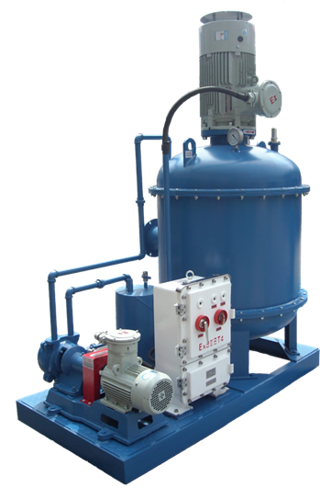

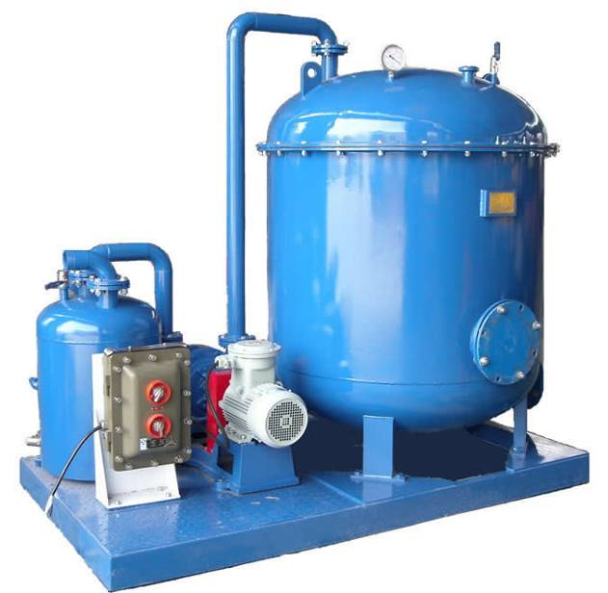

Вакуумный дегазатор является оборудованием по контролю твердой фазы бурового раствора, предназначенного для безопасного и эффективного удаления попутного газа такого, как метан, сероводород, углекислый газ, из бурового раствора.

Основные технические параметры
Модель | JZCQ-240 | JZCQ360-180 | JZCQ-300
Производительность | 200～260m³/h | 300～360m³/h | 280～320m³/h
Вакуумность | 280～400mmHg | 400～550mmHg | 380～500mmHg
Эффективность | ≥95% | ≥95% | ≥95%
Мощность основного мотора | 15kW | 22kW
Мощность привода вакуумного насоса | 2.2 kW/3 kW（60Hz） | 4 kW/5.5 kW（60Hz） | 3 kW/4 kW（60Hz）
Диаметр входной трубы | 5″ | 6″ | 8″
Диаметр выходящей трубы | 6″ | 8″ | 8″
Общая масса | 1150kg | 1470kg | 1300kg
Габариты | 1990×1100×2300mm | 2200×1220×2400mm | 2500×1400×2100mm

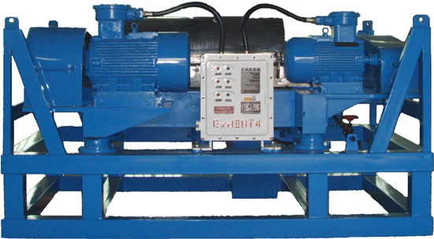
Центрифуга
Центрифуга является ключевым оборудованием по контролю твердой фазы бурового раствора, предназначена для удаления выбуренных круп диаметром больше 5µm и быстрого восстановления плотности раствора с целью повышения скорости бурения.

Основные технические параметры
Модель | GLW355×1280-N | GLW450×1260-N | LW500×1000-N | GLW500×1250-N
Диаметр барабана/mm | 355 | 450 | 500 | 500
Скорость вращения  барабана/rpm | 2500~3200 | 2400~3000 | 1600~1800 | 2400~2800
Диаметр отделяемых  круп/μm | 2 | 2 | 5 | 3
Производительность  /m³/h | 10~20 | 30-40 | 40~60 | 35~50
Мощность основного  мотора/ kW | 22 | 37 | 30 | 37
Мощность  вспомогательного  мотора/ kW | 7.5 | 7.5 | 7.5 | 11
Масса/kg | 2200 | 3000 | 2800 | 3500
Габариты, мм | 3100×1470×1070 | 3100×1500×1070 | 2750×1580×1400 | 3060×1670×1400

Насосы серии JQB
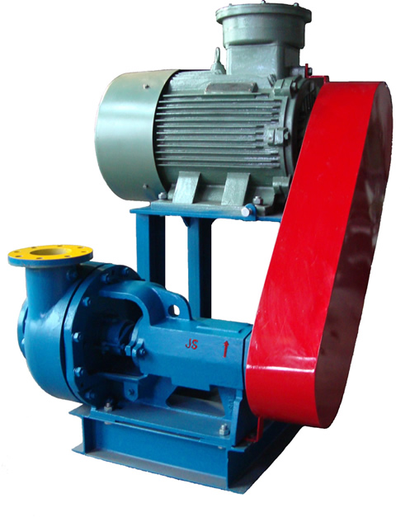
Насосы серии JQB предназначены для приготовления химических реагентов для бурового раствора. С учетом продления срока эксплуатации насосов применяется качественная нежарвейка для изготовления рабочего колеса и срезной части насоса. Наилучшее механическое уплотнение и импортные сальники гарантируют длительный срок эксплуатации насосов.

Основные технические параметры
Модель | JQB-80 | JQB-100 | JQB-120
Производительность | 80 m³/h | 100 m³/h | 120m³/h
Напор | 36 m | 40 m | 45m
Эффективность | 95% | 95% | 95%
Мощность мотора | 37 kW | 45 kW | 55 kW
Обороты рабочего колеса | 2200rpm | 2200rpm | 2200rpm
Диаметр входа | 6″ | 6″ | 6″
Диаметр выхода | 5″ | 5″ | 5″
Масса | 700 kg | 760 kg | 850 kg
Габариты, мм | 1030×995×1440mm | 1030×995×1440mm | 1065×995×1470mm

Первичные дегазаторы серии JYQ
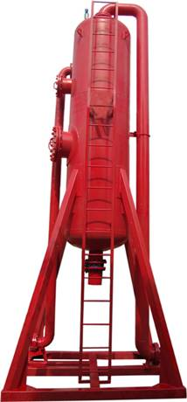
Первичные дегазаторы являются оборудованием первичной дегазации по контролю содержания твердой фазы бурового раствора, предназначенным для удаления пузырьков диаметром от 3 до 25 мм. Они характеризуются простотой в конструкции, рациональной технологией обработки, производительностью и эффективностью дегазации, удобством в перевозке, монтаже и обслуживании.

Основные технические параметры
1.0 MPa
Модель | JYQ-800-1 | JYQ-1000-1 | JYQ-1200-1
Диаметр корпуса, мм | 800 | 1000 | 1200
Производительность,  m³/h | 260 | 300 | 320
Диаметр входной трубы жидкости, мм | 125/150 | 125/150 | 125/150
Диаметр выходящей трубы жидкости, мм | 200/250 | 200/250 | 200/250
Диаметр выходящей турбы газа, мм | 200 | 200 | 200
Рабочее давление, МПа | 1 | 1 | 1
Масса, кг | 2100 | 2800 | 3200
Габариты, мм | 1600×1600×5762 | 2000×2000×6500 | 2200×2200×6500

1.6MPa
Модель | JYQ-1000-1.6 | JYQ-1200-1.6
Диаметр корпуса, мм | 1000mm | 1200 mm
Производительность,  m³/h | 300 m³/h | 320 m³/h
Диаметр входной трубы жидкости, мм | 125/150 | 125/150
Диаметр выходящей трубы жидкости, мм | 200/250 | 200/250
Диаметр выходящей турбы газа, мм | 200 | 200
Рабочее давление, МПа | 1.6 | 1.6
Масса, кг | 3200kg | 3900kg
Габариты, мм | 2200×2200×6500 | 2200×2200×6500

4.0MPa
Модель | JYQ-1000-4 | JYQ-1200-4
Диаметр корпуса, мм | 1000 | 1200
Производительность,  m³/h | 300 | 320
Диаметр входной трубы жидкости, мм | 125/150 | 125/150
Диаметр выходящей трубы жидкости, мм | 200/250 | 200/250
Диаметр выходящей турбы газа, мм | 200 | 200
Рабочее давление, МПа | 4 | 4
Масса, кг | 8000 | 9500
Габариты, мм | 2300×2300×6500 | 2300×2300×6500

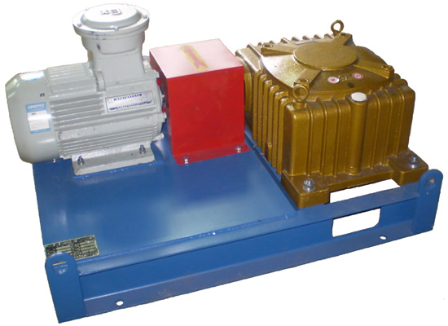
Перемешиватели серии JNJ

Перемешиватель бурового раствора является важным составным элементом оборудования по контролю содержания твердой фазы бурового раствора. Он устанавливатеся на емкостях под раствор, лапатки перемешивателя входят в буровой раствор на какой-то определнной глубине и перемешивают раствор. Перемешиватель предназначен для:
- равномерного смешивания химреагентов в буровом растворе с помощью перемешивания лапаток, тем самым повышается вязкость и сила статического разреза;
- предотвращения отстаивания бурового раствора путем перемешивания, тем самым обеспечивается стабильная характеристика бурового раствора, обеспечивается и благополучное бурение.
Применение одноступенчатого редуктора намного повысило характеристику перемешивателя в целом.
Основные технические параметры
Модель | JNJ-5.5 | JNJ-7.5 | JNJ-11 | JNJ-15
Мощность мотора | 5.5 kW | 7.5 kW | 11 kW | 15 kW
Обороты мотора | 1450/1750 rpm | 1450/1750 rpm | 1450/1750 rpm | 1450/1750 rpm
Обороты лапатки | 60/70 rpm | 60/70 rpm | 60/70 rpm | 60/70 rpm
Диаметр лапатки | 600/530 mm | 800/700 mm | 1000/900 mm | 1100/1000 mm
Масса | 310kg | 350kg | 500kg | 510kg
Габариты, мм | 1015×700×550 | 1080×755×560 | 1260×810×640 | 1300×810×640

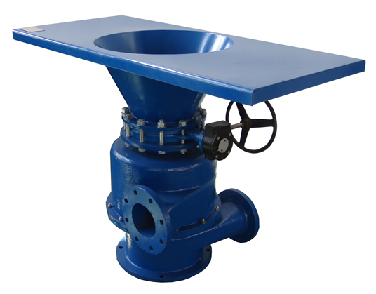
Циклонный гидросмеситель JXL-250

Циклонный гидросмеситель предназначен для быстрого и равномерного смешивания с раствором таких химреагентов твердой фазы, как бентонит, барит и др.Характеризуется эффективностью смешивания, быстротой добавки химреагентов.

Основные технические параметры
Модель | JXL－250
Производительность | 200～240 m³/h
Давление на входе | 0.25～0.6 MPa
Давление на выходе | ≤0.04 MPa
Диаметр входа | 6″
Диаметр выхода | 6″
Масса | 480 kg
Габариты | 1500×700×1090 mm

Струйный гидросмеситель JSL-150

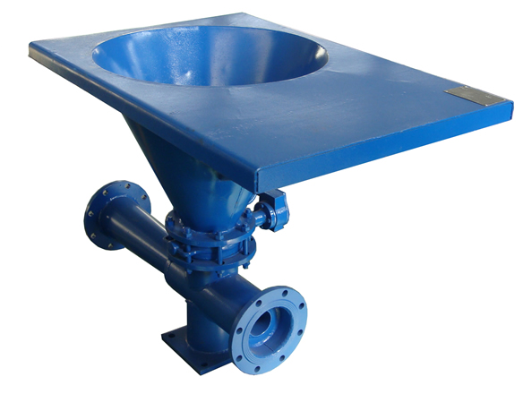
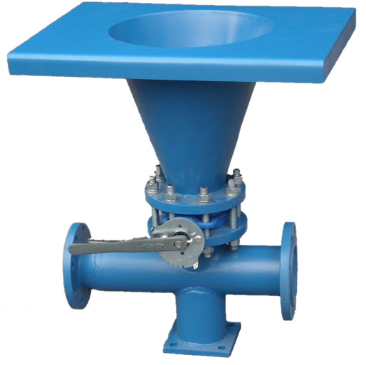Струйный гидросмеситель применяется обычно с насосом серии JQB и предназначен для смешивания трудно диспергированных химреагентов. Высокое давление на выходе позволяет установить его ниже уровня раствора в емкости.

Основные технические параметры
Модель | JSL-100 | JSL-150
Производительность | 100 m³/h | 200 m³/h
Давление на входе | 0.25～0.6MPa | 0.25～0.6 MPa
Давление на выходе | 0.1～0.3MPa | 0.1～0.3 MPa
Диаметр входа | 4″（3″） | 6″
Диаметр выхода | 4″ | 6″
Масса | 100 kg | 130 kg
Габариты | 600×400×720mm | 1375×750×950mm

Гидромониторы серии JNQ

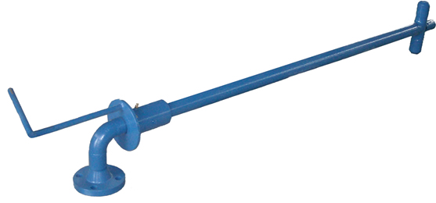

Гидромонитор предназначен для разрушения или очистки осадков на дне емкости под буровой раствор струей воды (раствора), подаваемой насосом центробежным или трехпоршневым.

Основные технические параметры
Модель | JNQ-80-1 | JNQ-80-6.4 | JNQ-50-1 | JNQ-50-6.4
Производительность | 60 m³/h | 60 m³/h | 50 m³/h | 50 m³/h
Рабочее давление | ≤1 MPa | ≤6.4 MPa | ≤1 MPa | ≤6.4 MPa
Диапазон углов вращения | 0～330° | 0～330° | 0～330° | 0～330°
Масса | 65kg | 90kg | 55kg | 85kg

Система циркуляции и очистки бурового раствора
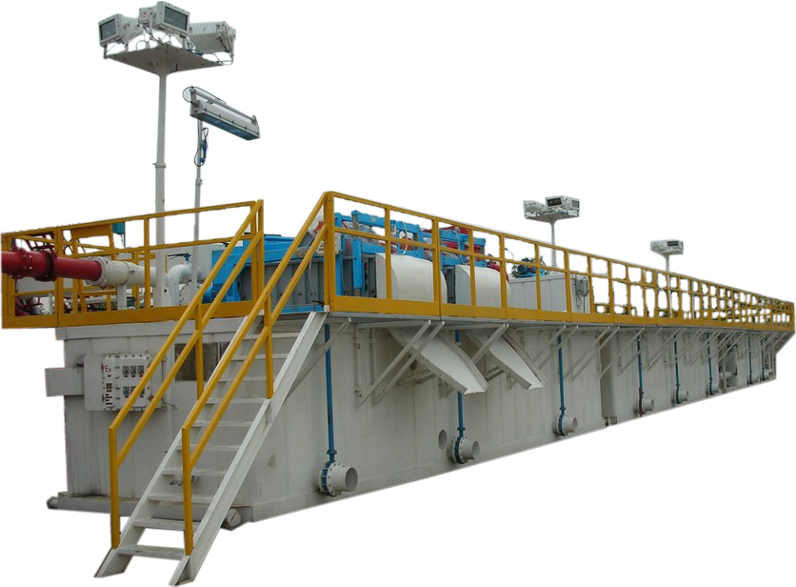

ООО «ЦзиньшиМаш» выпускает разнообразные системы циркуляции и очистки бурового раствора для бурения и ремонта нефтяных и газовых скважин согласно требований Заказчика.

КАССЕТЫ (СЕТОЧНЫЕ ПАНЕЛИ) ДЛЯ ВИБРОСИТ
Плоские сеточные панели
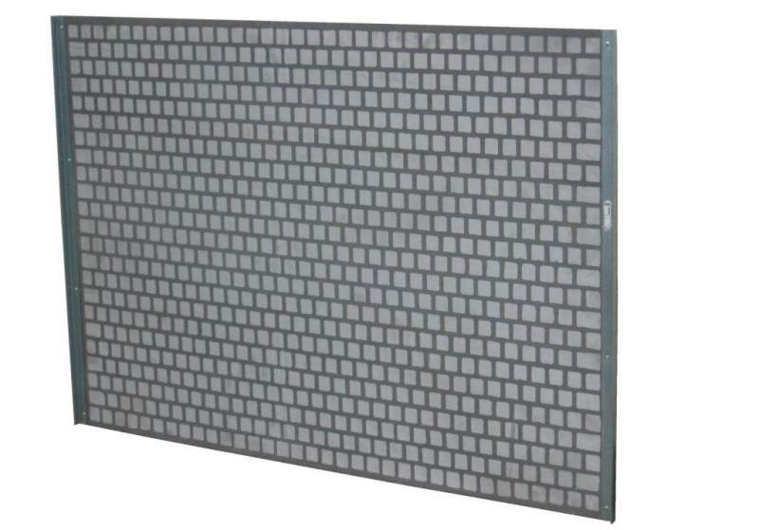

Модель сеточ- ных панелей | Диапазон ячеек  (меш) | Размер(ДхШ),мм | Марка и модель вибросит | Вес нет- то (кг)
HAZP-1 | 20...325 | 903×1155 | SWACO  BEM-3 | 5.6
HAZP-2 | 20...325 | 1212×1141 | SWACO  ALS-11 | 9
HAZP-3(PWP) | 20...325 | 697×1050 | DERRICK  FLC500 Series | 6
HAZP-4(PWP) | 20...325 | 697×1053 | DERRICK  FLC2000 | 4.2
HAZP-5 | 20...325 | 697×846 | DERRICK  FLC313M | 4
HAZP-6(PWP) | 20...325 | 915×1150 | BRANDT LCM-2D | 8.6
HAZP-7(PWP) | 20...325 | 720×1220 | KEMTRON  KTL48 Series | 5.6
HAZP-8(PWP) | 20...250 | 700×1165 | S250 | 4.6
HAZP-9 | 20...250 | 1186×1280 | ZX-60 | 9.2

Пирамидальные сеточные панели (PMD)

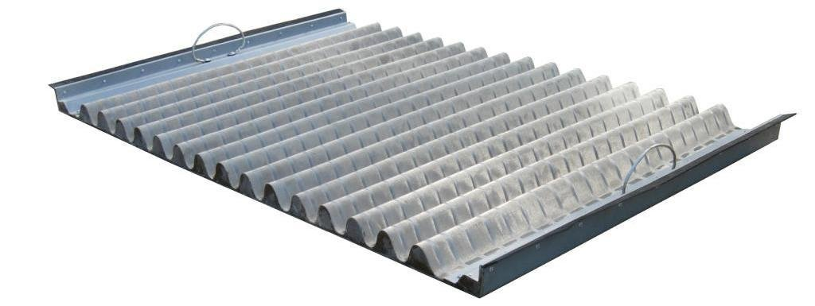

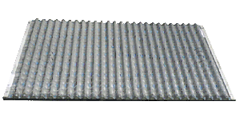

Модель сеточ- ных панелей | Диапазон ячеек  (меш) | Размер(ДхШ),мм | Марка и модель вибросит | Вес нет- то (кг)
HAZB-1(PMD) | 80-325 | 635×1253mm | BRANDT  BL-50 | 17.5
HAZB-2(PMD) | 80-325 | 697×1050mm | DERRICK  FLC 500 Series | 7.5
HAZB-3(PMD) | 80-325 | 697×1053mm | DERRICK  FLC2000 | 5.8
HAZB-4(PMD) | 80-325 | 915×1150mm | BRANDT  LCM-2D | 10

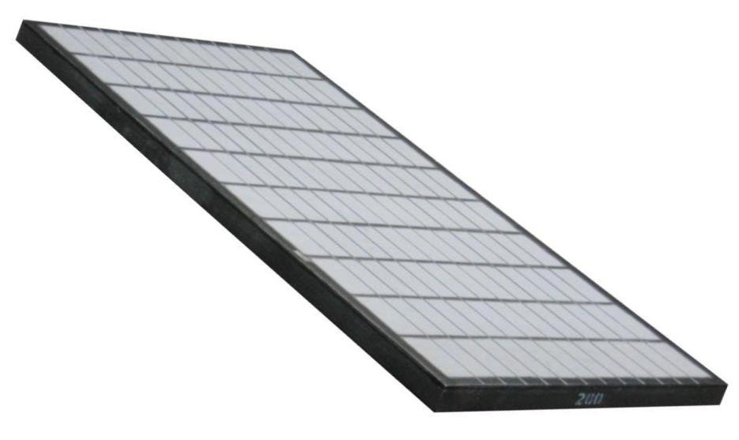
Каркасные кассеты

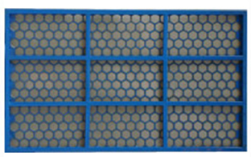

Модель сеточ- ных панелей | Диапазон ячеек  (меш) | Размер(ДхШ),мм | Марка и модель вибросит | Вес нет- то (кг)
HAZK-1 | 20-325 | 585×1165 | SWACO  MONGOOSE | 12
HAZK-2 | 20-325 | 635×1253 | BRANDT  BL-50 | 13.5
HAZK-3 | 20-325 | 913×650 | BRANDT  VSM-300 | 12.5
HAZK-4 | 20-325 | 720×1220 | KEMTRON  KTL48 Series | 17
HAZK-5 | 20-325 | 712×1180 | SF300 | 17

Сеточные панели на перфорированной подложке мягкого типа
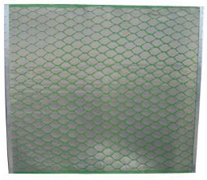

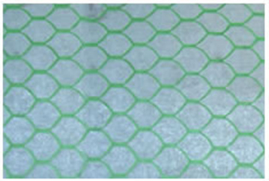

Модель сеточ- ных панелей | Диапазон ячеек  (меш) | Размер(ДхШ),мм | Марка и модель вибросит | Вес нет- то (кг)
HAZF-1 | 20-250 | 600×1040 | NCS-300*2 | 1.5
HAZF-2 | 20-250 | 700×1165 | S250 | 2
HAZF-3 | 120-210 | 1400×460 | ZCN | 2.4
HAZF-4 | 120-210 | 1000×1150 | NS-115/2 | 2.8
HAZF-5 | 20-80 | 927×914 | JSS(U.S.A) | 2.1
HAZF-6 | 20-80 | 1219×1524 | SSS(U.S.A) | 4.5

Более подробную информацию о продукции ООО «ЦзиньшиМаш» найдете на сайте: www.zzjsjixie.com.

